【文言梳理】



**通假字**

　　1.夙遭闵凶。（闵，通“悯”，可忧患的事。）

　　2.零丁孤苦。（零丁，通“伶仃”，孤单的样子。）

　　3.臣密今年四十有四。（有，通“又”。）

　　4.常在床蓐。（蓐，通“褥”，垫子。）

**词类活用**

　　（一）名词作状语

　　1. 非臣陨首所能上报。（ 上：向上。）

　　2. 臣不胜犬马怖惧之情。 （犬马：像犬马一样。）

　　3. 则刘病日笃。（ 日：一天天。）

　　4. 外无期功强近之亲。（ 外：在家外。）

　　5. 内无应门五尺之僮。（ 内：在家里。）

　　6. 躬亲抚养。（ 躬：亲自。）

　　（二）使动用法

　　1.臣具以表闻；谨拜表以闻。（ 闻：使……闻，使……知道。）

　　2.无以终余年。（ 终：使……终。）

　　3. 保卒余年。（ 保：使……保全。）

　　（三）形容词作名词

　　1. 夙遭闵凶。（ 闵凶：忧患不幸的事。）

　　2. 猥以微贱。（ 微贱：卑微低贱的身份。）

　　3. 凡在故老。（ 故老：年老而有功德的旧臣。）

　　（四）形容词作动词

　　1. 是以区区不能废远。（ 远：远离。）

　　2. 则刘病日笃。（ 笃：病重。）

　　（五）名词作动词

　　1.臣少多疾病。 （病：生病。）

　　2.且臣少仕伪朝。（ 仕：做官。）

　　3.历职郎署。（ 职：任职。）

**重点虚词**

　　以：

　　（1）臣以险衅（ 以：因为）

　　（2）臣以供养无主 （以：因为）

　　（3）臣具以表闻（ 以：用）

　　（4）猥以微贱（ 以：和地位搭配时，译为“凭借”）

　　（5）无以至今日 （无以：没有......的办法）

　　（6）但以刘日薄西山（ 以：因为）

　　（7）是以区区不能废远 （是以：因此 以：因为）

　　（8）伏惟圣朝以孝治天下（ 以：用）

　　（9）谨拜表以闻 （以：来）

**古今异义**

　　1、九岁**不行** 古义： 不能走路，这里指柔弱。 今义：不可以。

　　2、举臣**秀才** 　 古义：优秀人才。 今义：官职名，一种称谓， 也指书生、读书人。

　　3、除臣**洗马** 　 古义：授予官职 太子随从。 今义：给马洗身子。

　　4、臣欲奉召**奔驰** 　古义：奔走效劳。 今义：迅速的跑。

5、臣之**辛苦** 　 　 古义：辛酸苦楚 今义：表身心劳苦，比喻艰难困苦，很疲倦的感觉。

现多指工作和劳作的感受。

　　6、则**告诉**不许 　古义：申诉　。 今义：向别人陈述;通知某事，使人知道。

　　7、是以**区区**不能废远 　　古义：拳拳，形容感情恳切。 今义：小;少。形容微不足道。

8 、**至于**成立 　　　古义：一直到....... 。 今义：副词。表示事情达到某种程度；连词。表示另

提一事或另一情况；到达。

　　9、 至于**成立** 　　古义：成人自立。 今义：组织机构开始存在；理论意见，站得住脚。

　　10、急于**星火** 　　 古义：流星的光，比喻急迫； 今义：微小的光。

**一词多义**

　　1、行：

　　①行年四岁（动词，经历）

　　②九岁不行（动词，走路）

　　③余嘉其能行古道（动词，施行）

　　2、矜：

　　①犹蒙矜育（动词，怜惜）

　　②不矜名节（动词，顾惜）

　　③愿陛下矜悯愚诚（动词，怜悯）

　　3、至：

　　①至微至陋（副词，极其）

　　②无以至今日（动词，到达）

　　4、见：

　　①慈父见背（见用在动词前，表示他人行为及于自己）

　　②二州牧伯所见明知（动词，看见）

　　③臣诚恐见欺于王而负赵（被）

　　5、亲：

　　①躬亲抚养（代词，亲自）

　　②外无期功强近之亲（名词，亲戚）

　　6、日：

　　①日薄西山（名词，太阳）

　　②报养刘之日短（名词，日子）

　　③则刘病日笃（名词作状语，一天天）

　　7、当：

　　①当侍东宫（动词，任，充当）

　　②死当结草（副词，应当）

　　8、薄：

　　①日薄西山（动词，迫近）

　　②门衰祚薄（形容词，微薄，少）

　　③薄微细古（微小）

　　9、拜：

　　①拜臣郎中（动词，授官）

　　②谨拜表以闻（动词，奉上）

　　10、于：

　　①州司临门，急于星火（介词，比）

　　②是臣尽节于陛下之日长（介词，给）

　　11、夙：

　　①夙遭闵凶（名词，很早，幼年）

　　②夙夜忧叹（名词，早晨）

　　12、区区：

　　①是以区区不能废远（拳拳，形容自己的私情）

　　②何乃太区区（形容词， 短浅的）

　　13、卒：

　　①保卒余年（副词， 终）

　　②卒成帝业 （副词，终究）

　　③信臣精卒陈利兵而谁何（名词， 士兵）

　　④卒然边境有急 （副词，突然）

**成语**

　　1.孤苦伶仃

　　2.茕茕孑立

　　3.形影相吊

　　4.急于星火

　　5.日薄西山

　　6.气息奄奄

　　7.人命危浅

　　8.朝不虑夕

　　9.结草衔环

　　10.乌鸟私情

　　11.皇天后土

**特殊句式**

　　（一）介宾短语后置

　　1.急于星火

　　2.是臣尽节于陛下之日长

　　（二）宾语前置

　　1.是以区区不能废远

　　2.慈父见背

　　（三）被动句

　　1.而刘夙婴疾病

　　2.则告诉不许

　　（四）省略句

　　1.拜臣（为）郎中

　　2.且臣少仕（于）伪朝

　　3.但以刘日薄西山

　　（五）判断句

　　1.今臣亡国贱俘

　　2.非独蜀之人士及二州牧伯所见明知

　　3.非臣陨首所能上报

　　4是臣尽节于陛下之日长，报刘之日短也

　　（六）固定句式

臣无祖母，无以至今日

**实词详解：**

**1、矜（jīn qín guān）**

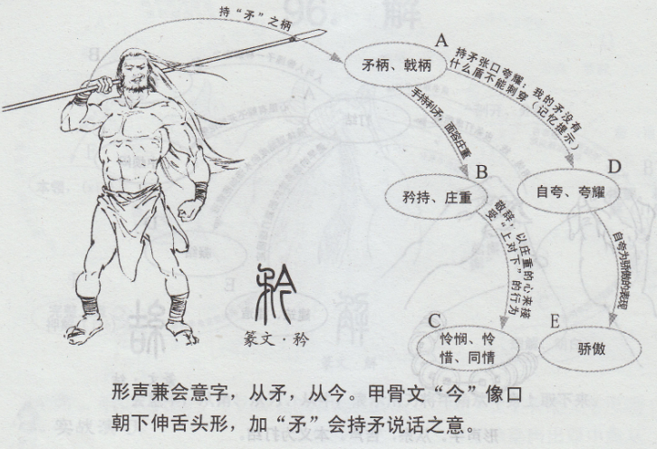

1. **骄傲** 虫翘然矜鸣，似报主知 《促织》
2. **怜悯，同情** 凡在故老，犹蒙矜育，况臣孤苦，特为尤甚 《陈情表》

愿陛下矜悯愚诚，听臣微志 《陈情表》

**通鳏，年老无妻的人** 少而无父者谓之孤；老而无子者谓之独；老而无妻者谓之矜；老而无夫者谓之寡。《礼记·王制》

**④qín矛、戟等武器的柄** 如：锄櫌（yōu）棘矜（qín），非铦（xiān）于钩戟长铩（shā）也 《过秦论》

**自夸，夸耀** 本图宦达，不矜名节 《陈情表》

(4) 端庄；庄重 君子[矜而不争](http://baike.baidu.com/view/2742899.htm" \t "_blank)。 《[论语](http://baike.baidu.com/view/19183.htm" \t "_blank)》

**2、拜**

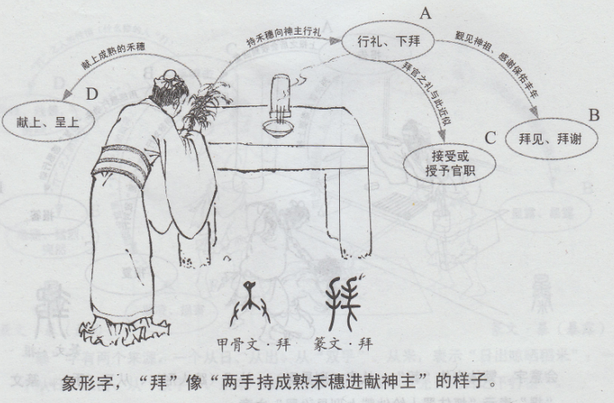

**①表示恭敬的一种礼节**

问者爇（ruò）香于鼎，再拜……成妻纳钱案上，焚拜如前人《促织》

拜送书于庭（拜：行过叩拜礼） 《廉颇蔺相如列传》

**②拜谢** 若从君惠而免之，三年将拜君赐（拜：拜领）《秦晋殽之战》

**③拜见，拜会** 拜夫人于堂上 《左忠毅公逸事》

**④授予名位或官职** 拜为上卿，以勇气闻于诸侯 《廉颇蔺相如列传》

诏书特下，拜臣郎中 《陈情表》

**⑤接受任命** 于是辞相印不拜 《指南录后序》

**拜上，呈上** 臣不胜犬马怖惧之情，谨拜表以闻 《陈情表》

**3、闻**

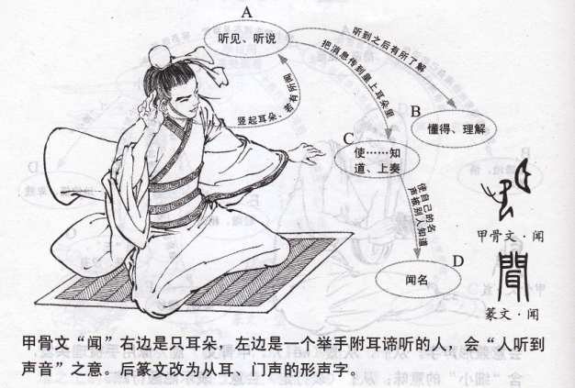

**①听到，听见** 驼闻之，曰 《种树郭橐驼传》

闻妻言如被冰雪 《促织》

**②使……听到** 臣不胜犬马怖惧之情，谨拜表以闻 《陈情表》

**③名声，名誉** 故声闻过情，君子耻之 《诸子喻山水》

**④闻名，著称** 宰以卓异闻 《促织》

**⑤懂得，知道** 其闻道也固先乎吾 《师说》

**⑥见识，见闻** 少仲尼之闻而轻伯夷之义者《秋水》

实战演习

一、参考上图，选择加点词适合的义项，将序号填入句后的括号中。

1．顺风而呼，声非加疾也，而闻者彰。 《劝学》（ ）

2．吾闻汉购我头千金，邑万户，吾为若德。 《垓下之围》（ ）

3．生乎吾前，其闻道也固先乎吾，吾从而师之。 《师说》（ ）

4．能谤讥于市朝，闻寡之耳者，受下赏。 《邹忌讽齐王纳谏》（ ）

5．臣具以表闻，辞不就职。 《陈情表》（ ）

6．无何，宰以卓异闻。 《促织》（ ）

7．少仲尼之闻，而轻伯夷之义。 《秋水》（ ）

二、选出加点词意义和用法不相同的一项( )

A．闻人有善本者，必求而改正之 B．博闻强志 C．事不耳闻目见，而臆断其有无，可乎 D．如闻仙乐耳暂明

三、翻译句子，注意加点字的解释。

1．又如赴敌之兵，衔枚疾走，不闻号令，但闻人马之行声。(《秋声赋》)

2．独学而无友，则孤陋而寡闻；燕朋逆其师；燕辟废其学。(《学记》)

答案：

一、1．A(听见) 2．A(听说) 3．B(懂得、理解) 4 .C (使……听见、传到) 5．C (使……知道、上奏皇上) 6．D(闻名) 7．A (见闻、学识、传闻)

二、B(见闻、学识 其他三项为“听到”)

三、1．又好像奔赴前线迎战敌人的士兵，口中衔枚，快步奔跑，听不到号令，只听见人马驰行的声音。

2. 学生单独学习而没有朋友互相切磋，就会知识浅陋见闻少；如果交上坏朋友却心安理得，就会违背师长的教诲；如果有了邪恶的念头却无所谓，那么就会荒废学业。

**4、苟**

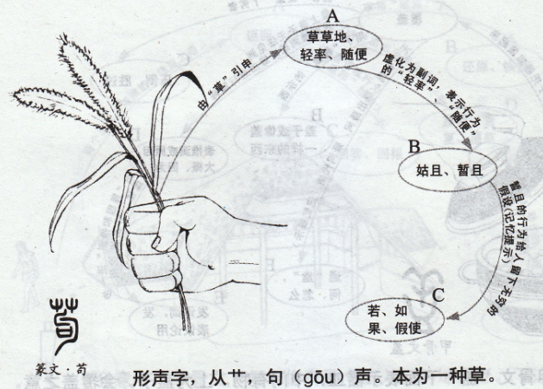

1. **假如，如果**

苟非吾之所有，虽一毫而莫取 《前赤壁赋》

苟有能反是者，则又爱之太恩 《种树郭橐驼传》

苟为无本，七八月之间雨集，沟浍皆盈，其涸也可立而待也。《诸子喻山水》

**②苟且**

生亦我所欲，所欲有甚于生者，故不为苟得也《孟子二章》

终苟免而不怀仁，貌恭而不心服。 《谏太宗十思疏》

**③姑且** 欲苟顺私情，则告诉不许 《陈情表》

**5、幸**

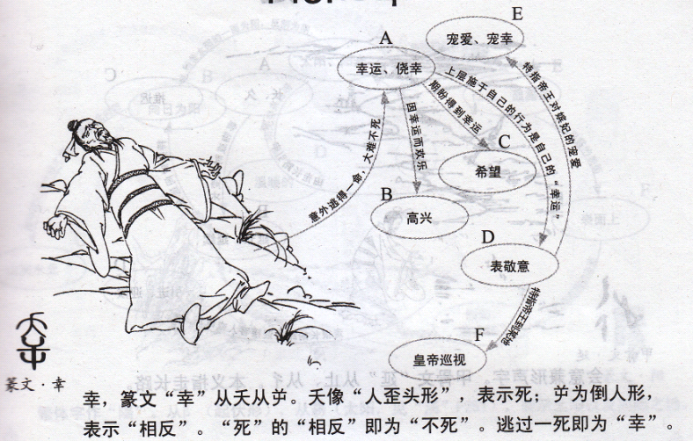

**①侥幸，幸亏，幸而**

则幸得脱矣 《廉颇蔺相如列传》

愿陛下矜悯愚诚，听臣微志，庶刘侥幸，保卒余年。 《陈情表》

**②古代皇帝到某处**

缦立远视，而望幸焉 《阿房宫赋》

**③宠幸，宠爱**

今入关，财物无所取，妇女无所幸 《鸿门宴》

而君幸于赵王 《廉颇蔺相如列传》

**④希望，请**

幸可广问讯，不得便相许 《古诗为焦仲卿妻作》

吾母与弟在汉，幸蒙其赏赐 《苏武传》

**⑤幸运**

不幸吕师孟构恶于前 《指南录后序》

幸蒙大恩，赐号称王 《苏武传》

**⑥敬辞，表示对方这样做使自己感到幸运**

今事有急，故幸来告良 《鸿门宴》

实战演习

一、参考上图，选择加点词适合的义项，将序号填入句后的括号中。

1．今入关，财物无所取，妇女无所幸，此其志不在小。 《鸿门宴》( )

2．一肌一容，尽态极妍，缦立远视，而望幸焉。 《阿房宫赋》( )

3．幸可广问讯，不得便相许。 《孔雀东南飞》( )

4．幸甚至哉，歌以咏志。 《观沧海》( )

5．不幸吕师孟构恶于前。 《<指南录>后序》( )

6．愿陛下矜悯愚诚，听臣微志，庶刘侥幸，保卒余年。 《陈情表》( )

7．臣从其计，大王亦幸赦臣。 《廉颇蔺相如列传》( )

二、选出加点字用法和意义与其他不相同的两项( )

A．幸可广问讯，不得便相许 B．幸而杀彼，甚善

C．幸复得此妇，结发同枕席 D．幸灾乐祸

三、翻译句子，注意加点字的解释。

1．张良曰：“秦时与臣游，项伯杀人，臣活之；今事有急，故幸来告良。”(《鸿门宴》)

2．夫赵强而燕弱，而君幸于赵王，故燕王欲结于君。(《廉颇蔺相如列传》)

答案：

一、1．E(宠爱、宠幸) 2．F(皇帝到某处去) 3. C(希望) 4．B(欢乐、庆幸) 5. A(幸运、幸福) 6．A(侥幸、幸而、幸亏) 7．A(侥幸、或不译)

二、B、C(幸亏 A．希望D．认为……幸福)

三、1．张良说：“秦朝时，他和我交往，项伯杀了人，我救活了他；现在事情危急，幸亏他来告诉我。”

2．赵国强大而燕国弱小，而您被赵王宠幸，因此燕王想要与您结交。

**6、 过**

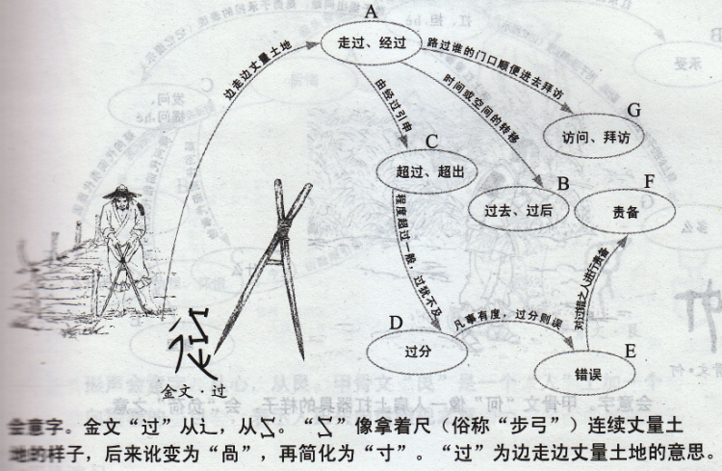

**超过，胜过**

其培之也，若不过焉则不及 《种树郭橐驼传》

一出门，裘马过世家焉。 《促织》

此其中宜有以过人者 《黄州快哉亭记》

故声闻过情，君子耻之。 《诸子喻山水》

此其过江河之流，不可为量数。 《秋水》

不过三十日。 《廉颇蔺相如列传》

从此道至吾军，不过二十里耳。 《鸿门宴》

多不过七行。 《训俭示康》

1. **经过**

雷霆乍惊，宫车过也 《阿房宫赋》

三十三年春，秦师过周北门 《秦晋殽之战》

如扬州，过瓜洲扬子桥，竟使遇哨，无不死；坐桂公塘土围中，骑数千过其门，几落贼手死； 《指南录后序》

雁过也，正伤心 《声声慢》

人往，从轩前过。 《项脊轩志》

1. **看望，探望．**

大母过余曰 《项脊轩志》

1. **拜访**

延陵季子将西聘晋，带宝剑以过徐君 《新序》二则

1. **错误，过失**

君子博学而日参省乎己，则知明而行无过矣 《劝学》

谓言无罪过/汝今何罪过 《古诗为焦仲卿妻作》

孤之过也，大夫何罪？ 《秦晋崤之战》

1. **责备**

闻大王有意督过之，脱身独去，已至军矣 《鸿门宴》

1. **过分**

过蒙拔擢，宠命优渥 《陈情表》

夷，戮也，物过盛而当杀。 《秋声赋》

**⑧过去。**未必不过此已忘《促织》日过午已昏。《项脊轩志》**？**

实战演习

一、参考上图，选择加点字适合的义项，将序号填入句后的括号中。

1、雷霆乍惊，宫车过也。 《阿房宫赋》 ( )

2、从此道至吾军，不过二十里耳。 《鸿门宴》 （ ）

3、闻大王有意督过之。 《鸿门宴》 （ ）

4、余自束发读书轩中，一日，大母过余曰。《项脊轩志》 （ ）

5、人恒过，然后能改。 《孟子·告子下》（ ）

6、天子偶用一物，未必不过此已忘。 《促织》 （ ）

7、则知明而行无过矣。 《劝学》 （ ）

8、过蒙拔擢，宠命优渥。 《陈情表》 （ ）

二、选出加点字意义和用法相同的两项 ( )

A、此其过江河之流，不可为量数 B．不替孟明，孤之过也

C、求！无乃尔是过与 D．声闻过情，君子耻之

三、翻译句子，注意加点字的解释。

延陵季子将西聘晋，带宝剑以过徐君。 (《延陵季子将西聘晋》)

陈太丘与友期行，期日中，过中不至，太丘舍去。 (《陈太丘与友期》)

答案：

一、1．A(走过、经过) 2．C(超过) 3．F(责备) 4．G(访问、拜访)

5．E(犯错误) 6．B(过去、过后) 7．E(错误、过错) 8．D(过分)

二、AD (超过 B．过错 C．责备)

三、延陵季子奉命将要向西出使晋国，带着一把宝剑拜访徐国国君。

太丘长陈寔和朋友约好一同外出，约定中午出发，超过了中午朋友还没有来，陈寔便不再等候他，自己走了。